ANNEXE 21 : Exercice – La quantité de mouvement

Nom : _____________________________________ Date : _________________________

1. masse : 1200 kg masse : 1200 kg
vitesse : 14 m/s vitesse : 14 m/s

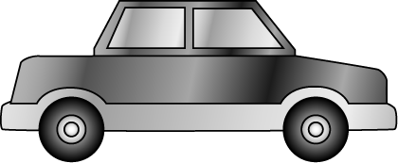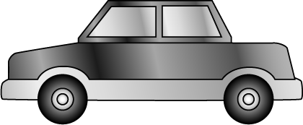
❐
point d'impact
a) Quel véhicule subira le plus de dommages après la collision? Explique ta réponse.

b) Y aura-t-il un déplacement des voitures par rapport au point d'impact? Si oui, de quel côté vont se déplacer les véhicules?

2. masse : 1200 kg masse : 5000 kg
vitesse : 14 m/s vitesse : 14 m/s

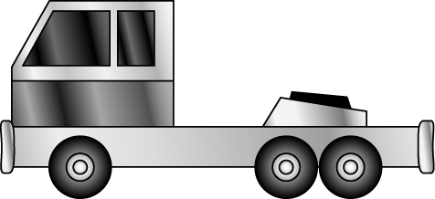
❐
point d'impact
a) Quel véhicule subira le plus de dommages après la collision? Explique ta réponse.

b) Y aura-t-il un déplacement des voitures par rapport au point d'impact? Si oui, de quel côté vont se déplacer les véhicules?

3. masse : 1200 kg masse : 1200 kg
vitesse : 30 m/s vitesse : 14 m/s

❐
point d'impact
a) Quel véhicule subira le plus de dommages après la collision? Explique ta réponse.

b) Y aura-t-il un déplacement des voitures par rapport au point d'impact? Si oui, de quel côté vont se déplacer les véhicules?

4. Quels sont les deux facteurs qui peuvent avoir un effet sur une collision?

5. Dans l'activité de la section « En tête », les œufs avaient la même masse et voyageaient à la même vitesse. Pourquoi le premier œuf s'est-il cassé, mais pas le deuxième?

